

AD: Architecture Design Document PPR-129596 - Reembolsos Anticipados 2ª Fase.

1. Introducción. 4
1.1 Objetivo. 4
1.2 Alcance. 5
1.3 Audiencia. 5
2. Arquitectura. 6
2.1 Arquitectura Funcional. 6
2.1.1 Vista de Motivación. 7
2.1.2 Vista de Acciones Estratégicas. 7
2.1.3 Vista de Capacidades. 8
2.1.4 Vista de Realización de Capacidades. 9
2.1.5 Dominios de Servicio. 9
2.2 Solución de Arquitectura. 12
2.2.1 Pre-catalogación OGA. 15
2.2.1 Tecnología. 15
2.2.2 Observabilidad. 17
2.3 Nuevas capacidades. 17
3. Requerimientos de Seguridad. 18
4. Deuda técnica. 22
5. Apéndices. 23
5.1 Referencias. 23
5.2 Anexos. 24

Estado del Documento.
- Versión: 1.4
- Fecha de creación: 13/07/2026

Historial del Documento.
Versión | Fecha | Autor | Revisado por | Fecha | Estado | Comentarios
1.0 | 18/06/2026 | Arq. Soluciones | SBD | 30/06/2026 | Draft | Borrador inicial
1.1 | 02/07/2026 | Arq. Soluciones |  |  | V1.1 | Validación de cumplimiento de requerimientos de seguridad.  Actualización del HLD y componentes
1.2 | 03/07/2026 | Arq. Negocios. |  |  | V1.2 | Incorporación de la Arquitectura Funcional (por validar)
1.3 | 07/07/2026 | Arq. Negocios |  |  | V1.3 | Actualización del Arquitectura Funcional
1.4 | 13/07/2026 | Arq.Soluciones |  |  | V1.4 | Añadidos dominios host en falta de acuerdo con la sesion de 10/07/26 y 13/07/206.  Diagrama HLD Soluciones y Infra final.  Añadida la pré-catalogación de OGA.

1. Introducción.

1.1 Objetivo.
El presente documento pretende definir la arquitectura técnica para la modernización de la operativa de Amortización Anticipada (Reembolso) de préstamos de particulares en los canales digitales (BSOnline y BSMóvil), migrando el flujo actual (Legacy/Cordova) al ecosistema Proteo4.

El objetivo principal es dotar a la operativa de un flujo digital end-to-end que garantice el cumplimiento normativo exigido por la Ley 5/2019 (LCCI) mediante la inyección y firma obligatoria de documentación precontractual, y el cumplimiento de la Ley 16/2011 mediante el control y bloqueo del derecho de desistimiento.
Nombre de la iniciativa | PPR-129596 Reembolsos Anticipados 2ª Fase
Descripción de la iniciativa | Despliegue de un flujo digital end-to-end en Proteo4 para la amortización anticipada de préstamos, garantizando el cumplimiento de la Ley 5/2019 (LCCI) y la Ley 16/2011 (Desistimiento).
Demanda asociada | PPR-12959 / DEM-33424
Departamento responsable | Dirección de Financiaciones
Peticionarios | Carolina García Rodríguez
Canales | Clientes (Particulares)
Fecha de inicio estimada | 01/06/2026
Fecha objetivo en Producción
High-Level Estimate (HLE)

1.2 Alcance.
El alcance de este documento contempla la digitalización integral del proceso de amortización anticipada, tanto en su modalidad parcial como total, dentro del ecosistema de microservicios Proteo4. Esto abarca desde la validación síncrona de las reglas de negocio, como la comprobación del saldo disponible o el control de los plazos legales, hasta la generación y lectura de la documentación precontractual.
Queda fuera del alcance tecnológico de esta iniciativa, flujos de créditos, la ejecución digital automática del derecho de desistimiento y la cancelación registral de la hipoteca, procesos que se limitarán a informar al usuario y derivarlo hacia los circuitos asistidos correspondientes.

1.3 Audiencia.
Este documento va dirigido a los equipos de arquitectura, seguridad, equipos de desarrollo de canales digitales, responsables de negocio de la Dirección de Financiaciones y equipos de operaciones involucrados en el cumplimiento normativo.

2. Arquitectura.

2.1 Arquitectura Funcional.
La iniciativa PPR-129596 — Reembolso Anticipado 2da fase tiene como propósito evolucionar la operativa digital de reembolso o amortización anticipada de préstamos e hipotecas en los canales BSOnline (BSO) y BSMóvil (BSM), incorporando un tratamiento funcional más preciso para el derecho de desistimiento, la aplicación de LCCI, la Ley 16/2011, la información previa al cliente, la documentación, la firma digital, la ejecución de la operación y la trazabilidad operacional.
La iniciativa debe entenderse como una evolución del journey digital del préstamo, que va más allá de una mejora tecnológica o de pantallas. El cambio central consiste en introducir una lógica funcional que permita distinguir, desde el inicio del flujo, si el cliente está solicitando:
- Un desistimiento directo, cuando corresponde aplicar el derecho de desistimiento.
- Una amortización anticipada centralizada, cuando corresponde continuar con validaciones, cálculo de condiciones, documentación, firma digital y liquidación.
La solución no trata el reembolso anticipado como un flujo único y homogéneo, sino como una operativa con decisiones funcionales sucesivas: primero se identifica la solicitud, luego se valida la elegibilidad, después se preparan condiciones/documentación/firma y finalmente se ejecuta, bloquea o registra el resultado.
En ese sentido, se establece el flujo de valor “Gestionar reembolso anticipado y desistimiento en canales digitales” que se desagrega en los siguientes pasos, para mostrar mejor el aporte de valor de la solución:
- Identificar solicitud y clasificar régimen aplicable.
- Validar elegibilidad y condiciones operativas.
- Preparar condiciones, documentación y firma.
- Ejecutar tratamiento, custodiar evidencia y registrar trazabilidad.

2.1.1 Vista de Motivación.
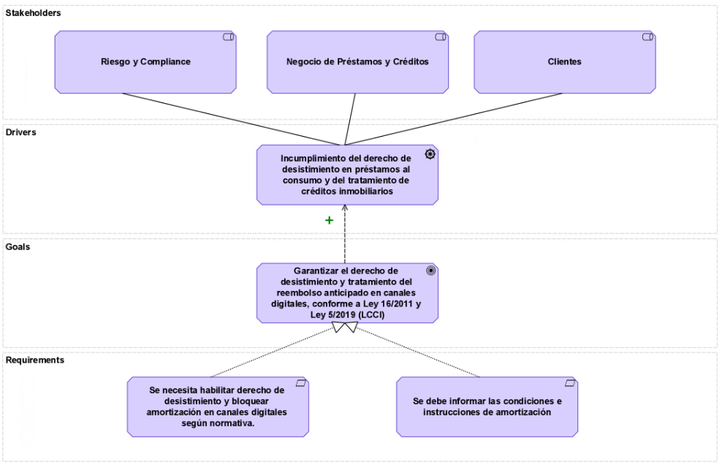

2.1.2 Vista de Acciones Estratégicas.
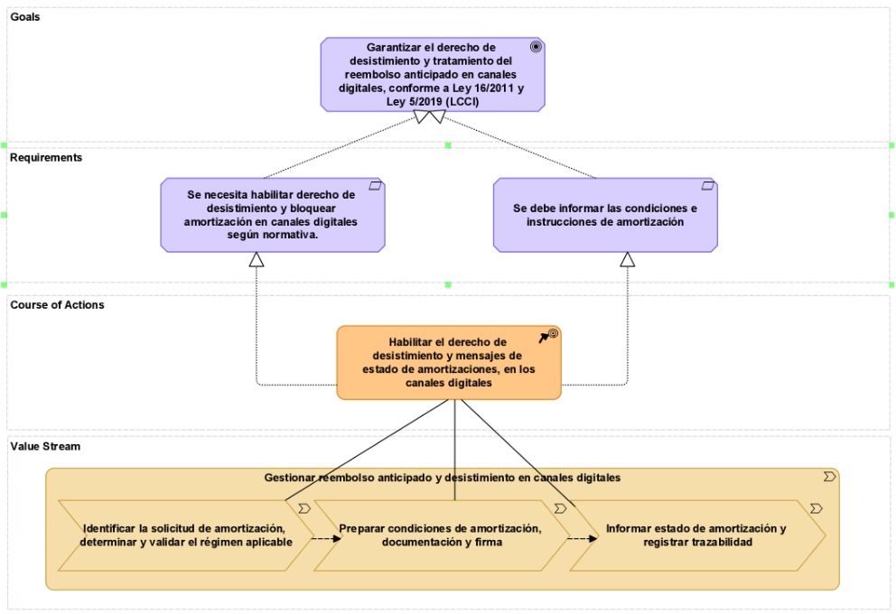

2.1.3 Vista de Capacidades.
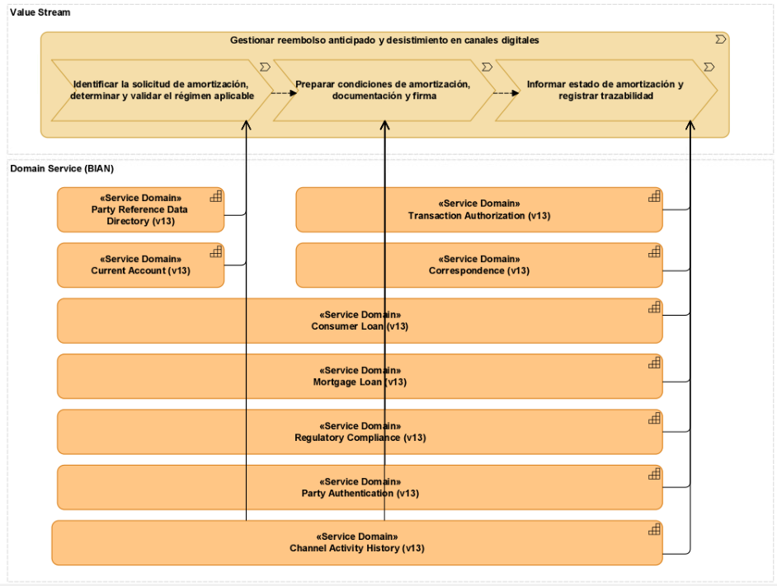

2.1.4 Vista de Realización de Capacidades.
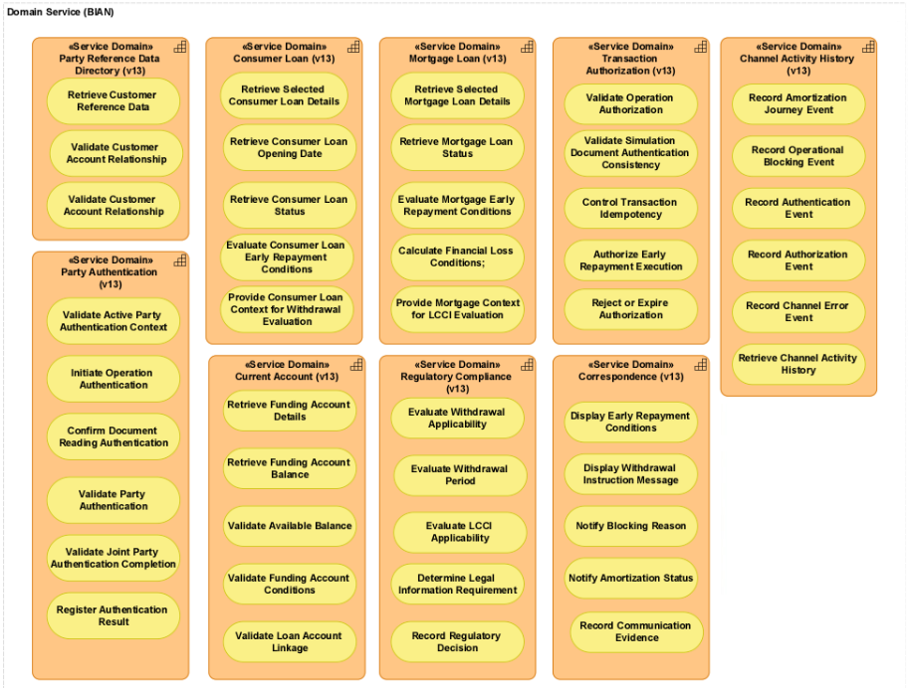

2.1.5 Dominios de Servicio.
Dominio | Descripción | Información adicional | Service Operator | Justificación de uso
Party Reference Directory | Dominio que gestiona la información de referencia de las partes relacionadas con la operación, incluyendo cliente, titulares, cotitulares, intervinientes y relaciones funcionales con productos contratados. | Aplica para validar que el cliente que inicia la amortización está relacionado con el préstamo seleccionado y, cuando corresponda, con la cuenta de cargo. No representa login inicial. | Retrieve Customer Reference Data;  Retrieve Loan Party Roles;  Validate Customer Loan Relationship;  Validate Customer Account Relationship | Permite contextualizar la operación desde la perspectiva cliente-producto. Es clave para validar titularidad, cotitularidad, relación cliente-préstamo-cuenta y casuísticas de firma/autenticación conjunta.
Consumer Loan | Dominio que gestiona la información funcional de préstamos al consumo, incluyendo contrato, estado, fechas relevantes, condiciones de amortización y reglas aplicables. | Aplica a solicitudes de amortización anticipada sobre préstamos al consumo y al tratamiento del derecho de desistimiento conforme a Ley 16/2011. | Retrieve Selected Consumer Loan Details;  Retrieve Consumer Loan Opening Date;  Retrieve Consumer Loan Status;  Evaluate Consumer Loan Early Repayment Conditions;  Provide Consumer Loan Context for Withdrawal Evaluation | Es dominio principal para identificar el préstamo seleccionado, recuperar condiciones funcionales y determinar si la operación corresponde a amortización ordinaria o a desistimiento.
Mortgage Loan | Dominio que gestiona información funcional de préstamos hipotecarios o créditos inmobiliarios, incluyendo condiciones económicas, estado contractual, reglas de reembolso anticipado y datos necesarios para LCCI. | Aplica a operaciones sujetas a Ley 5/2019 — LCCI, incluyendo condiciones, pérdida financiera cuando corresponda, documentación e información previa. | Retrieve Selected Mortgage Loan Details;  Retrieve Mortgage Loan Status;  Evaluate Mortgage Early Repayment Conditions;  Calculate Financial Loss Conditions;  Provide Mortgage Context for LCCI Evaluation | Es dominio principal para créditos inmobiliarios. Permite asegurar que la operación se informa y formaliza conforme al régimen aplicable.
Current Account | Dominio que gestiona información funcional de la cuenta corriente o cuenta de cargo asociada a la amortización anticipada. | Aplica para validar cuenta vinculada, cuenta de cargo, saldo disponible, restricciones operativas y relación cliente-préstamo-cuenta. | Retrieve Funding Account Details;  Retrieve Funding Account Balance;  Validate Available Balance;  Validate Funding Account Conditions;  Validate Loan Account Linkage | Permite controlar que la operación puede financiarse desde una cuenta válida y con saldo suficiente. Evita avances indebidos por saldo insuficiente, cuenta no válida o restricciones de cargo.
Regulatory Compliance | Dominio que evalúa reglas normativas y de cumplimiento aplicables a la solicitud de amortización anticipada. | Aplica al derecho de desistimiento, LCCI, información obligatoria, bloqueos normativos, documentación requerida y evidencia de decisión. | Evaluate Withdrawal Applicability;  Evaluate Withdrawal Period;  Evaluate LCCI Applicability;  Determine Legal Information Requirement;  Record Regulatory Decision | Conecta la iniciativa con sus drivers principales. Permite determinar si la operación puede continuar, bloquearse por desistimiento o requerir información específica por LCCI.
Party Authentication | Dominio que gestiona la autenticación de la parte dentro de una operación, incluyendo autenticación reforzada, validación de credenciales, firma/autenticación de operación y resultado de autenticación. | Representa la firma de operaciones. Aplica cuando la amortización requiere validación reforzada, lectura documental autenticada, PIN, biometría, coordenada, firma conjunta o autorización de varios intervinientes. | Validate Active Party Authentication Context;  Initiate Operation Authentication;  Confirm Document Reading Authentication;  Validate Party Authentication;  Validate Joint Party Authentication Completion;  Register Authentication Result | Permite modelar la firma como autenticación reforzada del cliente sobre una operación concreta. Asegura que la operación no avance sin autenticación válida, vigente y coherente con condiciones/documentación aceptadas.
Transaction Authorization | Dominio que controla la autorización transaccional de la operación antes de permitir su continuidad, confirmación o ejecución final. | Aplica como control funcional de autorización, complementando Party Authentication con validaciones de consistencia, idempotencia, estado de solicitud y correspondencia entre simulación, documento y autenticación. | Validate Operation Authorization;  Validate Simulation Document Authentication Consistency;  Control Transaction Idempotency;  Authorize Early Repayment Execution;  Reject or Expire Authorization | Asegura que la amortización solo continúe cuando la operación esté correctamente autorizada. Reduce riesgos de doble ejecución, callbacks repetidos, autenticación incompleta, autorización caducada o divergencias entre lo simulado, documentado y autenticado.
Correspondence | Dominio que gestiona comunicaciones, mensajes, instrucciones y notificaciones funcionales al cliente durante el journey. | Aplica a presentación de condiciones, instrucciones de desistimiento, bloqueos, derivaciones, autenticación pendiente, errores funcionales, caducidad, confirmación y estado final. | Display Early Repayment Conditions;  Display Withdrawal Instruction Message;  Notify Blocking Reason;  Notify Authentication Pending Status;  Notify Amortization Status;  Record Communication Evidence | Es clave para experiencia cliente y evidencia de información entregada. Permite que el cliente conozca si puede continuar, si debe desistir por otro circuito, si queda pendiente o si fue bloqueado/finalizado.
Channel Activity History | Dominio que registra la actividad del canal y eventos funcionales relevantes ocurridos durante el journey digital. | Aplica para trazabilidad de selección de amortización, validaciones, bloqueos, errores, documentación, autenticación/firma, autorización, caducidad, derivación y cierre. | Record Amortization Journey Event;  Record Operational Blocking Event;  Record Authentication Event;  Record Authorization Event;  Record Channel Error Event;  Retrieve Channel Activity History | Permite reflejar explícitamente la trazabilidad funcional y operacional del journey. Soporta control, auditoría, análisis de funnel, soporte a incidencias, cumplimiento y reconstrucción de la operación.

2.2 Solución de Arquitectura.
La solución adoptada se basa en un modelo de orquestación centralizada donde la capa de negocio (microservicio BaaS) actúa como el cerebro de la operativa, evaluando de forma síncrona el contexto del contrato antes de permitir cualquier transacción.
El flujo transaccional se segrega en dos dominios principales (préstamos al consumo y préstamos hipotecarios), contando con sus respectivas APIs de Experiencia (EXP) y Negocio (BaaS), y se orquesta de forma dinámica dependiendo de la naturaleza del producto, el estado financiero del cliente y la normativa legal aplicable.
Controles Preventivos y Desistimiento Legal
El proceso comienza en el momento en el que el usuario selecciona la opción de amortizar. Antes de habilitar cualquier simulador, el sistema ejecuta una validación inicial contra el dominio FP7002 para garantizar que todos los intervinientes del contrato poseen capacidad legal para firmar digitalmente (DNI vigente, mayoría de edad, acceso a banca a distancia y ausencia de incapacidad legal).
Nota: Al canal no se retornará datos sensibles del cliente. Solamente se mostrará un popup en el frontal que el cliente o uno de los titulares del préstamo no cumple los requerimientos legales, caso aplique, para ejecutar la operación.
Superado este control de capacidad, se invoca al servicio PR7310 para obtener los datos maestros del préstamo y evaluar reglas de negocio. La regla más estricta es la evaluación del derecho de desistimiento (Ley 16/2011). Si el sistema detecta que se trata de un préstamo no hipotecario y han transcurrido catorce días naturales o menos desde la contratación del préstamo, la operativa de amortización total se bloquea inmediatamente, mostrando un aviso legal que redirige al cliente a los canales de atención asistida para evitar el cobro indebido de comisiones.
Validación de Fondos y Simulación Financiera
A continuación, se consulta el dominio de cuentas asociadas (KC7820) para certificar que el cliente dispone del saldo suficiente para cubrir el importe a amortizar. Si el contrato presenta anomalías (ej. recibos impagados, domiciliación externa o falta de saldo), la operación se detiene informando al cliente para que pueda regularizar su situación.
Para el camino óptimo de las amortizaciones que superan todas las validaciones previas, el orquestador solicita al servicio PR7310 la simulación exacta de las tasas de interés, las nuevas condiciones de la amortización y el cálculo de la posible pérdida financiera aplicable a la normativa LCCI.
Orquestación de Firma y Liquidación
Una vez el cliente acepta la simulación, el sistema solicita la generación del caso de firma al dominio de Instant Selling. Con el ID del caso retornado, se despliega el visor corporativo ADD V2 en el front-end para mostrar la documentación legal generada.
El evento onScrollBottom detecta el desplazamiento hasta la última línea y habilita los controles de aceptación para la captura de firma.
El cierre de la operativa depende del tipo de titularidad de la cuenta vinculada. Si el contrato es de titularidad única o indistinta, la validación de firma desencadena la liquidación inmediata de la deuda.
Sin embargo, para las cuentas mancomunadas que requieren firma conjunta, se delega el control del estado y los tiempos de espera a Firma Centralizada. El expediente permanece abierto durante el día en curso (caducando automáticamente a las 23:59:59 si no se completa), enviando notificaciones para recabar la conformidad de todos los co-titulares.
En cualquiera de los casos exitosos, para garantizar la integridad transaccional y evitar dependencias de red en la capa de microservicios, una vez se recolecta el 100% de las firmas, es el propio entorno de Firma Centralizada quien se comunica internamente con el dominio de Préstamos para ejecutar el apunte contable definitivo y asentar la amortización.
Gestión de Excepciones
Para condiciones particulares donde no se permita la operativa automática, el MFE derivará el caso enviando un email al equipo de Back-office mediante el servicio de Latinia. Para ello, se consumirá previamente el servicio PE7561 para precargar el email del cliente, ofreciéndole en el Front-end la flexibilidad de indicar un correo alternativo para esta gestión puntual, sin alterar su información de contacto global en el dominio de Personas.

Diagrama de la solución:
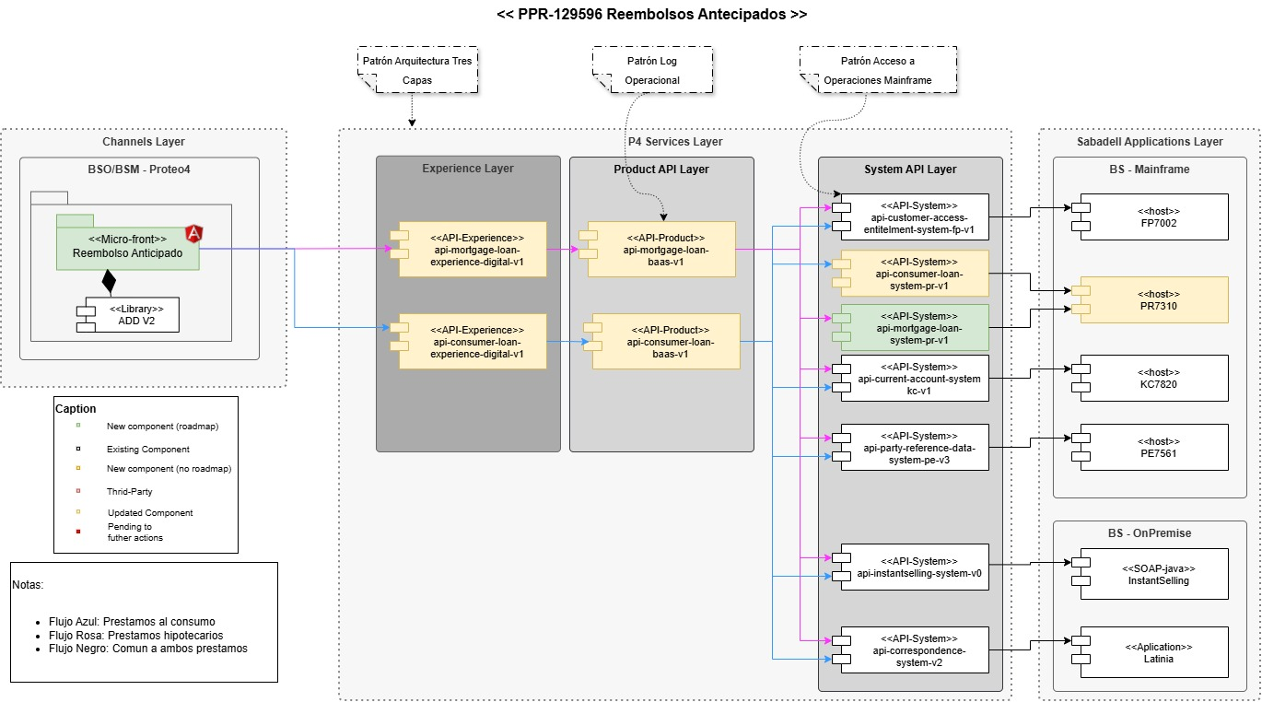

Diagrama de Infraestructura:
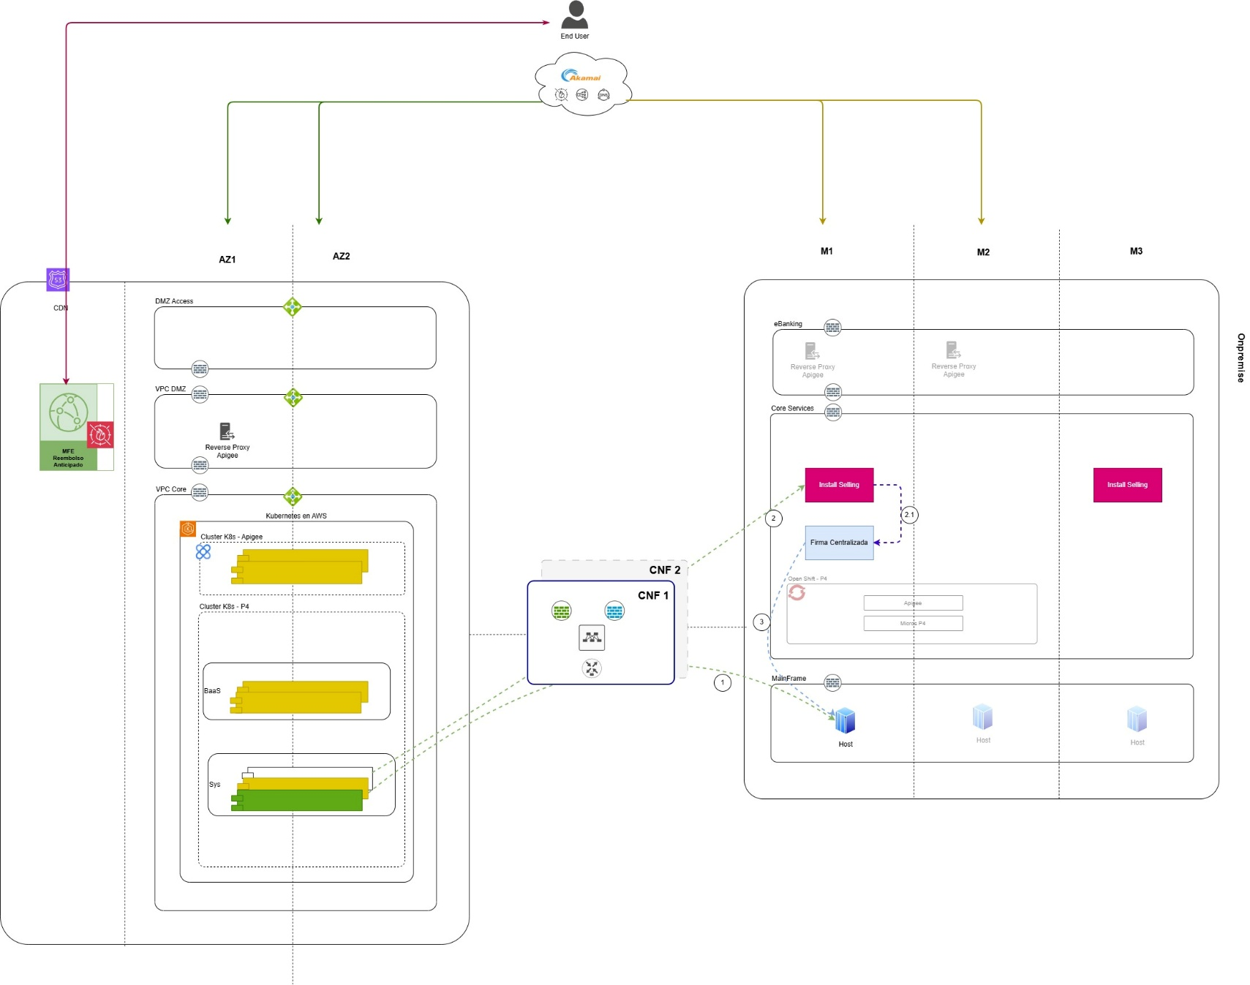

2.2.1 Pre-catalogación OGA.
Layer | API  Name | Tipo de intervención | Dominio funcional | Bitbucket
Sistema | Party Reference Data PE | Sistema S Reused | API Clientes PE | api-party-reference-data-system-pe-v3
Sistema | Customer Access Entitlement FP | Sistema S  Reused | API Arquitectura de Presentación FP | api-customer-access-entitlement-system-fp-v1
Sistema | Current Account KC | Sistema S  Reused | API Cuentas KC | api-current-account-system-kc-v1
Sistema | Consumer Loan PR | Sistema M  Evol | API Prestamos  PR | api-consumer-loan-system-pr-v1
Sistema | Mortgage Loan PR | Sistema M  Nw | API Prestamos  PR | NUEVA API
Sistema | Consumer Loan IS | Sistema S Reused | API Instant Selling | api-instantselling-system-v0
Sistema | Correspondence | Sistema S  Reused | API Channels Distribution | api-correspondence-system-v2
BaaS | Consumer Loan | BaaS M Orquestación Evol | API Products Loans and Deposits | api-consumer-loan-baas-v1
BaaS | Mortgage Loan | BaaS M Orquestación Evol | API Products Loans and Deposits | api-mortgage-loan-baas-v1
Experiencia | Consumer Loan Digital | Experiencia M Evol | API Products Loans and Deposits | api-consumer-loan-experience-digital-v1
Experiencia | Mortgage Loan  Digital | Experiencia M  Evol | API Products Loans and Deposits | api-mortgage-loan-experience-digital-v1

2.2.1 Tecnología.
La solución se apoya en el stack estándar de Banco Sabadell para desarrollo de APIs/Microservicios de Proteo4.
Abajo se describe los principales elementos tecnológicos:
Componente | Descripción
Proteo4 | Framework corporativo de Banco Sabadell para el desarrollo, despliegue, monitorización y seguridad de microservicios.
BSO | Aplicación banca distancia cliente web
BSM | Aplicación banca distancia cliente móvil
MFE Reembolsos Anticipados | Microfrontend angular basado en las guías de desarrollo de Proteo4 que sirve como aplicación de front para Reembolsos Anticipados
ADD V2 | Librería Javascript de firma centralizada que se incrusta en los micro frontales para gestionar la visualización de los documentos y firma del reembolso anticipado.
Instant Selling | Servicio P3 SOAP JAVA que se comunica con el dominio de Firma Centralizada y se encarga de gestionar la solicitud de caso de firma
Latinia | Aplicación corporativa para envío de comunicaciones (email/sms). En el caso particular se utilizará para informar Back-office en caso de no posibilidad de ejecución del flujo automático de amortización.
api-consumer-loan-experience-digital-v1 | Capa de exposición y enrutamiento inicial para préstamos al consumo. Actúa como el punto de entrada que recibe la petición desde Canales Digitales y la canaliza de forma segura hacia la API BaaS.
api-mortgage-loan-experience-digital-v1 | Capa de exposición y enrutamiento inicial para préstamos hipotecarios. Actúa como el punto de entrada que recibe la petición desde Canales Digitales y la canaliza de forma segura hacia la API BaaS.
api-consumer-loan-baas-v1 | Orquestador para la gestión del proceso de reembolsos de préstamos al consumo. Recibe el tráfico de la API de experiencia y orquesta las llamadas a las APIs SYS subyacentes.
api-mortgage-loan-baas-v1 | Orquestador para la gestión del proceso de reembolsos de préstamos hipotecarios. Recibe el tráfico de la API de experiencia y orquesta las llamadas a las APIs SYS subyacentes.
api-customer-access-entitlement-sytem-fp-v1 | API de sistema encargada de comunicar com el domínio de FP para evaluación de las capacidades digitales de los intervinientes del contrato (DNI no caducado, Mayoría de edad, no discapacidad y banca digital).
api-consumer-loan-system-pr-v1 | API de sistema encargada de comunicar con el dominio de Préstamos para consulta de información referente al préstamo al consumo a amortizar y posteriormente ejecutar simulaciones de amortización.
api-mortgage-loan-system-pr-v1 | Nueva API de sistema encargada de comunicar con el dominio de Préstamos para consulta de información referente al préstamo hipotecario a amortizar y posteriormente ejecutar simulaciones de amortización.
api-current-account-system- v1 | API de sistema encargada de comunicar con el dominio de Cuentas para consulta de saldos
api-party-reference-data-system-pe-v3 | API de sistema encargada de comunicar con el dominio de personas para consulta del correo del cliente en caso de no ser posible ejecutar la amortización.
api-instantselling-system-v0 | API de sistema encargada de comunicar con el servicio de Instant Selling para generar el caso de firma.
api-correspondence-system-v2 | API de sistema encargada de comunicarse con el servicio de Latinia para envío de correos. En el caso particular el correo será enviado al equipo de Back-office.
Host PR7310 | Servicio HOST encargado de ejecutar los cálculos de condiciones y tasas de interés para presentar al cliente bien como de presentar las condiciones actuales del préstamo, en particular su fecha de contratación para los casos que aplique la Ley de Desistimiento.
Host PE7561 | Servicio HOST que contiene la información referente a los datos de contacto del cliente.
Host KC7820 | Servicio HOST que contiene la información referente al saldo de la cuenta asociada al préstamo del cliente
Host FP7002 | Servicio HOST encargado de validar las capacidades digitales de los intervinientes (DNI, mayoría de edad, etc.).

2.2.2 Observabilidad.
La solución de Reembolsos Anticipados 2ª Fase incorpora mecanismos de observabilidad alineados con las mejores prácticas y herramientas estándar del Banco con el objetivo de garantizar la monitorización integral, trazabilidad y capacidad de diagnóstico proactivo de los componentes involucrados.
A continuación, se detalla los componentes y prácticas de observabilidad implementadas:
Práctica | Descripción
Logs estructurados y centralizados Proteo4 | Todos los microservicios generan logs detallados (inicio, fin, errores, advertencias, métricas de procesamiento) en formato estructurado que son recolectados y centralizados mediante ELK (Elasticsearch, Kibana) o herramientas corporativas equivalentes.
Trazabilidad y analitica | Todas las transacciones realizadas contra el core bancario son grabadas en Log Operacional.
Health Checks y auto-remediación | Los microservicios exponen endpoints de health check para facilitar el diagnóstico y la orquestación automática. En caso de fallo en algún componente, se pueden lanzar reintentos automáticos o escalar la incidencia.

2.3 Nuevas capacidades.
No se identifican nuevas capacidades.

3. Requerimientos de Seguridad.
1.Funcionales de Seguridad / Asunciones.
Requisito/Asunción | Cumplimiento
El alcance de seguridad de esta revisión se limita a la operativa digital de amortización anticipada descrita en el DA, incluyendo los canales digitales, microfrontend, APIs, BaaS, componentes de firma, documentación precontractual, integración con core y trazabilidad asociada. Cualquier ampliación funcional o incorporación de nuevos componentes deberá ser revalidada desde el punto de vista de Ciberseguridad. | SI
La solución deberá apoyarse en los patrones corporativos de seguridad definidos para P4, autenticación de clientes, firma centralizada, acceso a sistemas core/mainframe, observabilidad y registro en Log Operacional. Cualquier excepción o desviación deberá ser justificada y aprobada por los equipos responsables. | SI
Se asume que los canales digitales y el microfrontend no son fuentes confiables para la toma de decisiones de seguridad. Toda información recibida desde cliente deberá considerarse potencialmente manipulable y deberá ser validada en capas backend confiables antes de procesarse. | SI
La operativa únicamente podrá ser iniciada por clientes autenticados en los canales digitales corporativos habilitados y con una sesión válida conforme a los mecanismos corporativos establecidos. | SI
La solución deberá garantizar que el cliente autenticado está legitimado para consultar, simular, aceptar, firmar y ejecutar una amortización sobre el préstamo seleccionado y sobre la cuenta vinculada o cuenta de cargo aplicable. | SI
La amortización anticipada deberá requerir autorización expresa del cliente mediante los mecanismos corporativos de firma establecidos para la operación. No deberá permitirse la ejecución de la operación sin firma válida. | SI
En operaciones que requieran firma mancomunada o autorización de varios titulares, la operación deberá permanecer pendiente y no ejecutarse hasta disponer de todas las firmas requeridas, válidas y vigentes. | SI
La documentación precontractual o contractual mostrada al cliente deberá corresponderse con la simulación aceptada y con la operación finalmente autorizada y ejecutada, evitando inconsistencias entre documento, firma y liquidación. | SI
La solución deberá conservar evidencias suficientes de los hitos relevantes para trazabilidad y no repudio, incluyendo autenticación, validaciones, aceptación documental, firma, resultado de firma, ejecución, rechazo, caducidad o derivación a canal asistido. | SI
Se asume que los datos de cliente, préstamo, cuenta, simulación, documentación, firma y operación tienen carácter sensible desde el punto de vista de Ciberseguridad y privacidad. Su tratamiento deberá limitarse al mínimo necesario para ejecutar y auditar la operativa. | SI
Los casos derivados a canales asistidos o backoffice deberán mantener controles de acceso, trazabilidad y minimización de datos equivalentes a los exigidos en el flujo digital. | SI
Los mensajes de error, bloqueo, rechazo o derivación mostrados al cliente deberán evitar revelar detalles técnicos, identificadores internos, reglas explotables o información sensible no necesaria. | SI

2.Técnicos.
Requisito | Dónde o cómo se cubren en el DA/DT
La autenticación, gestión de sesión y control de acceso inicial deberán realizarse mediante los mecanismos corporativos definidos para operativas P4 en BSOnline y BSMóvil. | DA – 5.1 Referencias – Autenticación Proteo4 BSO y Autenticación Proteo4 BSM
Las validaciones de autorización sobre cliente, préstamo y cuenta deberán ejecutarse en backend, rechazando cualquier operación en la que no pueda verificarse la legitimación del cliente sobre los recursos afectados. | DA – 5.1 Referencias - Patrón Acceso a operaciones mainframe
Los identificadores de préstamo, cuenta, simulación, expediente de firma y operación deberán validarse estrictamente en backend en cuanto a formato, longitud, existencia, vigencia, consistencia y relación con el cliente autenticado. | Especificación en DT
La solución deberá generar o propagar un identificador único de correlación por operación, garantizando su mantenimiento a lo largo de las capas de canal, API de experiencia, BaaS, APIs de sistema, componentes de firma, core y observabilidad. | Toda la comunicación con APIs de Proteo4 requiere una cabecera única (UUID) que se incluí en las peticiones (x-request-id) y que se utiliza para trazabilidad.  Detalle técnico en DT
Los datos críticos de la operación, incluyendo préstamo, cuenta, importe, tipo de amortización, simulación aceptada, documento generado y expediente de firma, deberán mantenerse consistentes entre capas, evitando transformaciones no controladas o decisiones basadas únicamente en datos aportados por el cliente. | Especificación en DT
La integración con Instant Selling, ADD V2 y Firma Centralizada deberá garantizar que el expediente de firma se crea para la operación concreta y que el estado de firma validado corresponde a dicha operación antes de permitir la ejecución financiera. | DA – 5.1 Referencias – Firma Centralizada/ADD V2  Especificación técnica en DT
La ejecución de la amortización deberá estar condicionada a la validación de un estado final de firma válido, incluyendo el control de firma mancomunada, caducidad del expediente y rechazo de estados incompletos, expirados o inconsistentes. | Especificación en DT – Servicio de Firma Centralizada
La solución deberá incorporar mecanismos de idempotencia para impedir la doble ejecución de una misma operación ante reintentos, refrescos de sesión, doble envío, callbacks repetidos o errores de comunicación entre componentes. | Especificación en DT
Todas las comunicaciones entre microfrontend, APIs, microservicios, componentes de firma y sistemas corporativos deberán estar protegidas conforme a los patrones corporativos de cifrado, autenticación técnica y seguridad servicio-a-servicio. | DA – 5.1 Referencias – Ciberseguridad,
Las integraciones internas deberán aplicar el principio de mínimo privilegio, limitando los permisos técnicos de cada componente a las consultas, validaciones o ejecuciones estrictamente necesarias para la operativa de amortización anticipada. | Especificación técnica en DT
Los eventos relevantes de seguridad y los hitos de la operación deberán registrarse en Log Operacional o plataforma corporativa equivalente, incluyendo al menos inicio de operación, validaciones relevantes, aceptación documental, firma, ejecución, rechazo, caducidad, error y derivación. | DA – 5.1 Referencias – Patrón Log Operacional,  DA – 2.2.2 Observabilidad
Los logs, trazas y eventos de observabilidad deberán aplicar minimización y enmascaramiento de datos, evitando registrar en claro información personal, financiera, documental, criptográfica, de sesión o cualquier secreto técnico. | DA – 5.1 Referencias – Patrón Log Operacional  Especificación técnica en DT
Se deberá garantizar la protección e integridad de los logs y evidencias de auditoría, evitando su modificación, eliminación o consulta no autorizada conforme a los controles corporativos aplicables. | DA – 5.1 Referencias – Patrón Log Operacional.  Nota: las funcionalidades disponibles del Log Operacional en Proteo4 solo permiten crear registos. No se dispone ni se dispondrá de una funcionalidad que permita la modificación o borrado del Log.
El acceso a documentación precontractual, expedientes de firma, justificantes y formularios derivados a backoffice deberá estar protegido mediante controles de autorización, trazabilidad de acceso y vigencia limitada cuando aplique. | DA – 2.2.2 Obsevabilidad  Especificación técnica en DT
La solución deberá tratar de forma segura los errores técnicos o funcionales, evitando estados ambiguos entre simulación, aceptación documental, firma y ejecución financiera, y sin exponer información sensible en las respuestas al cliente. | Especificación técnica en DT
El DT deberá concretar los mecanismos técnicos de autenticación, autorización, validación de parámetros, correlación, firma, idempotencia, trazabilidad, protección de logs, cifrado de comunicaciones y seguridad entre servicios, manteniendo la alineación con los patrones corporativos de Ciberseguridad. | Especificación técnica en DT
La información sensible persistida o almacenada por componentes de la solución deberá protegerse mediante los mecanismos corporativos de protección de datos aplicables a las plataformas utilizadas, incluyendo controles criptográficos cuando resulten requeridos por la clasificación de la información y el modelo de despliegue de la solución. El detalle técnico deberá definirse y justificarse en el DT. | Especificación técnica en DT
La solución deberá evaluar la aplicabilidad de los controles antifraude corporativos a la operativa de amortización anticipada y justificar su aplicación o no aplicación en función del riesgo asociado a la operación y los canales utilizados | Especificación técnica en DT

4. Deuda técnica.
Punto Pendiente | Opciones | Fecha Límite | Bloqueante | Responsable Acción | Fecha Detección
Descripción | Listado de alternativas | DD-MM-AAAA |  |  | DD-MM-AAAA

5. Apéndices.

5.1 Referencias.
Referencia ID | Descripción del documento | Adjunto
Ciberseguridad | Referencia a la documentación común de seguridad en Proteo4 | Ciberseguridad
Firma Centralizada | Referencia a la documentación de firma centralizada | Firma centralizada
Patrón Acceso a operaciones mainframe | Referencia a la documentación de arquitectura del patrón de acceso a operaciones mainframe | Patrón Mainframe
Patrón Registro en Log Operacional | Referencia a la documentación de arquitectura del patrón de registro en log operacional | Patrón Log Operacional
Autenticación Proteo4 BSO | Referencia a la documentación referente a la autenticación de clientes en operativas P4 para BSO | Integración Proteo4 BSO
Autenticación Proteo4 BSM | Referencia a la documentación referente a la autenticación de clientes en operativas P4 para BSM | Integración Proteo4 BSM
DF Reembolsos Anticipados | Referencia a la carpeta que contiene el documento funcional providenciado por proyecto, así como todos los documentos providenciados en el PPR padre de la iniciativa. | Documentación PPR
HLD Reembolsos Anticipados | Referencia a la carpeta donde se ha ubicado el fichero .drawio que contiene el HLD del proyecto Reembolsos Anticipados | Deliverables ARCH
Pré-Catalogación OGA | Referencia a la tarea de pré-catalogación de OGA | Pré-Catalogación APIs

5.2 Anexos.

